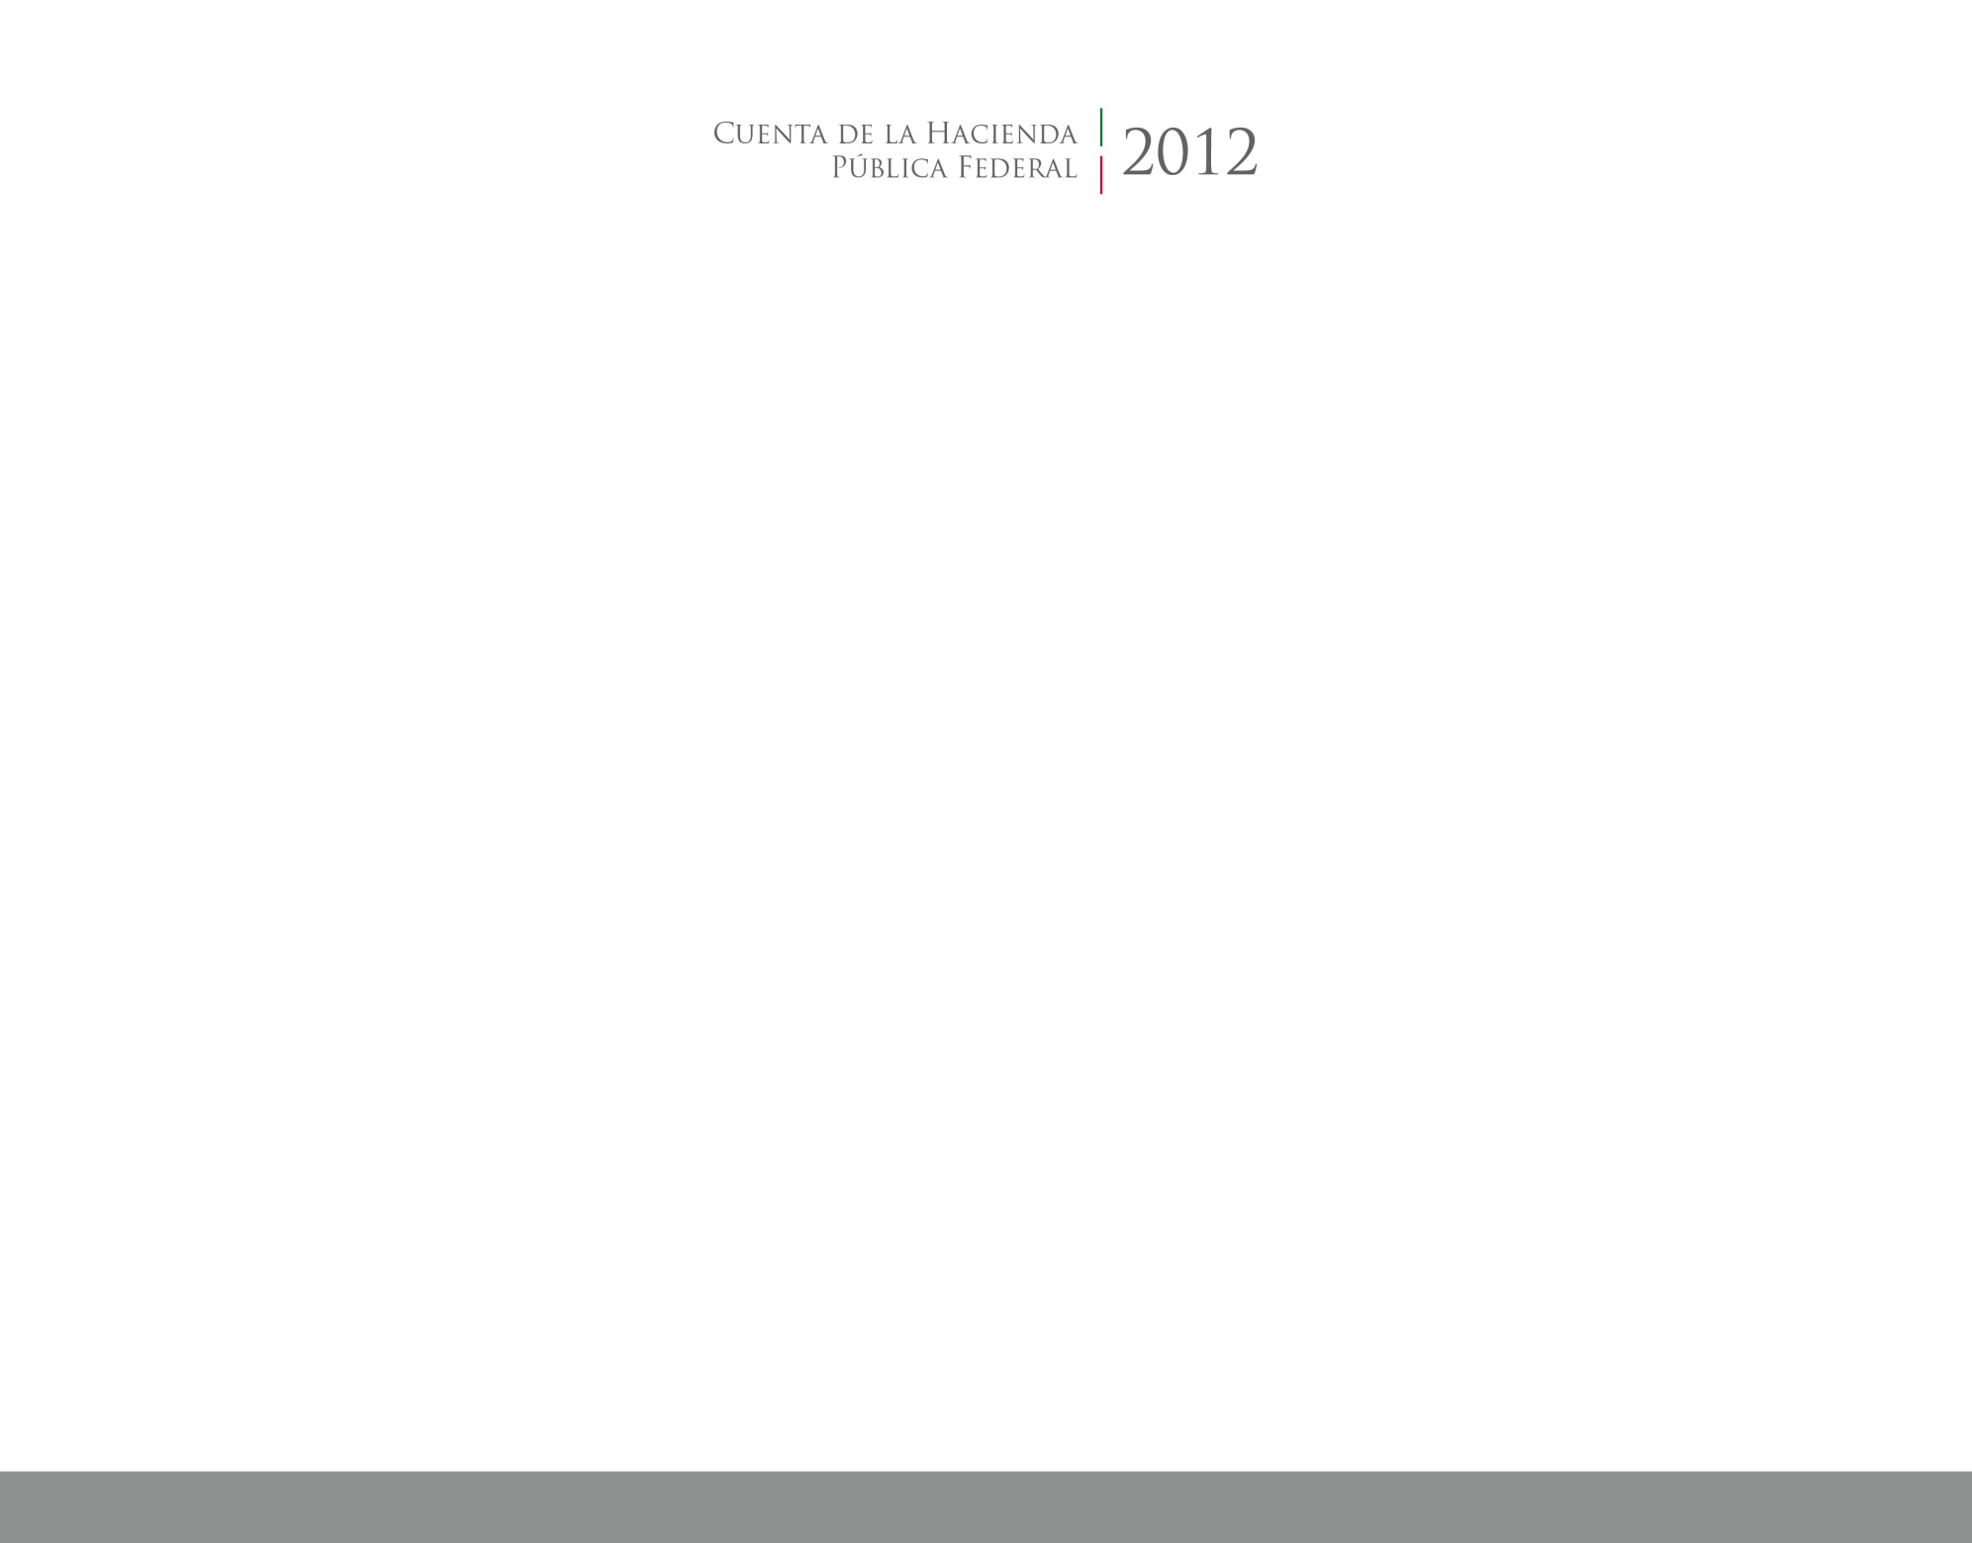

**Formatos Ley de Disciplina Financiera**

2017

2014



CUENTA PÚBLICA

ENTIDAD FEDERATIVA DE TLAXCALA